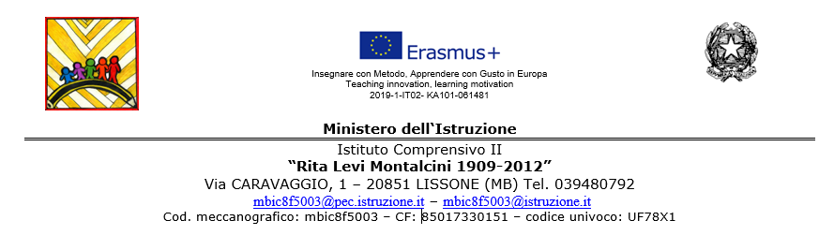
SCHEDA CANDIDATURA FUNZIONI STRUMENTALI
Allegato alla circ. n. _____ del _____.09.2023

Il /la sottoscritto/a_ _, nato/a a_ il , Docente di _ con contratto a Tempo
Indeterminato con un’anzianità in ruolo alla data del 1° settembre 2023 di anni_ _,

dichiara
- di non avere optato per il part time, per il corrente anno scolastico;
- di essere disponibile a frequentare eventuali specifiche iniziative di formazione in servizio che saranno programmate per F.S.;
- di non svolgere alcun secondo lavoro;
- di non trovarsi in regime di esonero o semiesonero;
- di non essere stato designato per l’a.s. in corso come collaboratore del D.S.;
- di essere disponibile a rimanere in servizio presso I.C. "Rita Levi Montalcini 1909-2012” per tutta la durata dell’incarico;
dichiara altresì:
- di essere in possesso dei seguenti titoli culturali:

- Abilitazioni e inclusioni in graduatoria di merito (vincitori di Concorso a cattedra)
- Master/Corsi di specializzazione
- Pubblicazioni
- Conoscenze e/o competenze specifiche per la F.S. cui chiede l’accesso, anche acquisite in seminari di studio e corsi di aggiornamento e/o formazione
- Esperienza maturata per la F.S. cui chiede l’accesso
- Altro _

- di aver ricoperto i seguenti incarichi:

- Incarichi in Commissioni emanate dal collegio Docenti e/o nominate dal Dirigente Scolastico
- Partecipazione a progetti di sperimentazione
- Componente Staff di presidenza
- Incarichi di Funzione Strumentale
- Componente Consiglio di Istituto, Comitato di valutazione, Organo di Garanzia
- Relatore in corsi di aggiornamento

- Altro _

In relazione a quanto premesso, il/la sottoscritto/a chiede di poter accedere alla/e seguente/i F.S.:

□ | Team digitale | • Verifica e messa a punto della strumentazione delle aule di informatica  • Predisposizione del Regolamento d’uso dei laboratori di informatica  • Monitoraggio dell’uso degli strumenti informatici  • Collaborazione con il tecnico dell’istituto  • Compiti comuni a tutte le funzioni (vedi sotto)
□ | Orientamento continuità | • Coordinamento di tutte le attività di raccordo tra nido - Scuola dell’Infanzia – Scuola Primaria – Scuola Secondaria di I grado - Scuola Secondaria di II grado  • Compiti comuni a tutte le funzioni (vedi sotto)
□ | Inclusione | Pari opportunità  • Raccordo con la Commissione formazione sezioni e classi prime;  • Coordinamento dei docenti di Sostegno alle classi  • Coordinamento degli Aiuti educativi  • Relazioni con UONPIA e enti accreditati  • Partecipazione al GLI di Istituto  • Compiti comuni a tutte le funzioni (vedi sotto)  Alunni stranieri  • Aggiornamento del Protocollo di Accoglienza presente nel PTOF per alunni stranieri  • Coordinamento prove di ingresso  • Predisposizione di materiali didattici di 1^ e 2^ alfabetizzazione  • Rapporto con le famiglie ed i mediatori culturali  • Coordinamento dell’attività didattica tra docenti facilitatori interni e esterni  • Organizzazione dei laboratori mirati ad alunni stranieri con facilitatrice linguistica  • Rapporti con i Servizi Sociali relativamente agli alunni stranieri (se necessario)  • Partecipare al GLI di Istituto  • Curare il rispetto del protocollo e-twin  • Compiti comuni a tutte le funzioni (vedi sotto)
□ | PTOF | • Predisposizione proposte attività curricolari ed extracurricolari  • Predisposizione aggiornamento PTOF in collaborazione con il DS e lo staff del DS  • Raccolta delle proposte dei docenti e delle verifiche dei progetti di Istituto e di Plesso per l'elaborazione, la verifica e la revisione del Piano  • Compiti comuni a tutte le funzioni (vedi sotto)
□ | Formazione | •Predisposizione/aggiornamento /realizzazione del Piano triennale della formazione in collaborazione con il DS e con il suo Staff  •Diffusione di informazioni in merito a corsi di formazione  •Monitoraggio e verifica delle unità formative progettate e realizzate dall’Istituto  •Rilevazione annuale dei bisogni formativi  • Raccolta dei dati relativi a tutte le attività formative svolte dal personale dell’Istituto  • Compiti comuni a tutte le funzioni (vedi sotto)

COMPITI COMUNI A TUTTE LE FUNZIONI

• Collaborazione con lo staff di presidenza e partecipazione alle riunioni di lavoro.
• Collaborazione con la Commissione PTOF di Istituto per l’area di propria competenza.
• Stesura, ad inizio d’anno, di un cronoprogramma delle attività da svolgere
• Presentazione di un report di rendicontazione del lavoro svolto in chiusura dell’anno scolastico
• Collaborare con le altre Funzioni strumentali nonché con le varie componenti dell'Istituzione al fine di migliorare effettivamente la qualità del servizio scolastico
• Avanzare/condividere eventuali proposte di formazione dei docenti sulle tematiche inerenti alla propria area di competenza, in collaborazione con DS e F.S. Formazione;
• Svolgere il proprio incarico in orario extrascolastico o in ore libere da impegni di servizio non essendo prevista alcuna riduzione dell'orario per la funzione svolta
• Curare la comunicazione e la relazione interna ed esterna in merito alle attività di propria competenza (alunni, famiglie, docenti, istituzioni, enti, associazioni, referenti dei progetti, responsabili di plesso e sezioni...).

Lissone, _
(firma)

Domanda acquisita in data………………….. Visto:………………………………………

